**一、不同語言整理一個excel文件**

例如：繁體.xls

需要翻譯的表對應一個多語言的表如圖

Pasted Graphic 2

**只需要把需要翻譯的列，整理到目標語言的表裡面**

**確保第一列是id！！！**

**確保id對應的條目對應！！**

Pasted Graphic 3

**二、生成程序如何生成多语言配置**

Mac下的2个自动生成+拷贝到目标目录的快捷操作：



其实很简单，就是在自动生成后面加多一个多语言label的参数



代表用的是label的第二个语言类型

Label设置在文件,默认第一行是默认的,例如繁体是label-1那么英文可以是label-2

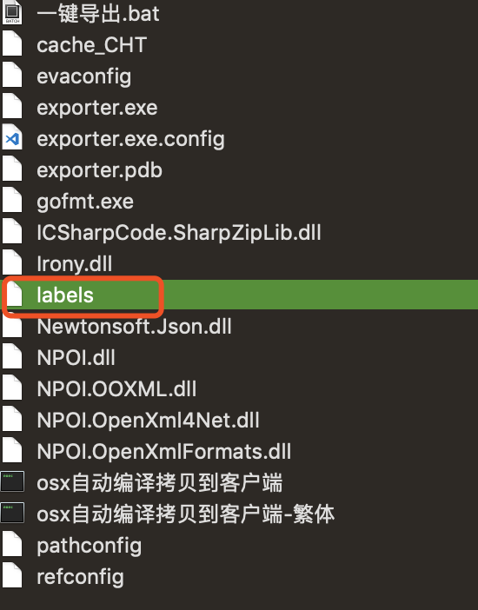

注意的是，不同的自动生成bat需要在拷贝的目标目录指定是繁体或者英文unity里面的config_data目录

